Wiedereröffnung nach großem Umbau in Leibnitz:
INTERSPORT Pilz wird zur modernsten Sporterlebniswelt in der Südsteiermark

Leibnitz/ Wels, 08.03.2023: Ein Flaggschiff rund um den Sport ist gerade im EKZ Weinland in Leibnitz im Entstehen. In einer Woche ist es so weit: INTERSPORT Pilz öffnet am 16. März 2023 die Pforten zum erweiterten und völlig neu gestalteten Sportgeschäft. Viel Herzblut und eine Investitionssumme von rund 1,3 Millionen Euro sind in den Umbau geflossen, bei dem unter anderem die Verkaufs- und Serviceflächen auf 1.800 m² verdoppelt wurden. Das Ergebnis ist eine Sporterlebniswelt, die kaum Wünsche offenlässt. Schwerpunkte setzt der neue Store auf Themen wie Outdoor, Bike, Running, Fitness und den Service- und Werkstattbereich. Um auf der vergrößerten Fläche weiterhin Top-Beratung bieten zu können, hat Geschäftsführer Bernhard Pilz das Team auf 28 Mitarbeiter, davon 2 Lehrlinge, aufgestockt.
Die Vorfreude ist groß: Wenn am Donnerstag, den 16. März, der Premiumstandort von INTERSPORT Pilz in Leibnitz nach dem großen Umbau und der Erweiterung wieder eröffnet, fällt Geschäftsführer Bernhard Pilz ein Stein vom Herzen: „Es ist immer wieder ein schönes Gefühl, wenn ein Standort neu oder nach einem Umbau wieder eröffnet. Mit dem EKZ Weinland verbindet uns eine langjährige Erfolgsgeschichte. Seit 15 Jahren sind wir im EKZ als Ankermieter, haben in dieser Zeit viele Stammkunden gewonnen und das Potenzial in der Südsteiermark erkannt. In Kooperation mit dem Centermanagement hat sich die einmalige Gelegenheit zur Erweiterung und Neugestaltung ergeben, die wir kurzerhand ergriffen haben“, berichtet Bernhard Pilz.
Rund 1,3 Millionen Euro investierte das Familienunternehmen in zweiter Generation in die Neugestaltung und den Ausbau der Fläche. Vom Boden bis zur Decke, dem modernen Ladenbau mit vielen Elementen aus Holz und einer durchdachten Beleuchtung arbeiteten zum Großteil regionale Firmen am rundum neuen Erscheinungsbild. Ein Herzstück des Stores ist eine Info- und Relaxzone, deren Gestaltung sich am gleichnamigen Wanderweg „Vom Gletscher zum Wein“ orientiert. Möbel aus Weinfässern laden zum Verweilen ein, Kinder finden in der Aktivitätszone Beschäftigung, während die Eltern in Bike- und Wanderführern schmökern. „In Kooperation mit dem Tourismusverband Südsteiermark ist es uns gelungen, die regionale Sport- und Erlebniswelt in den Store zu holen. Sport ist weit mehr als Bewegung, er ist Erlebnis, Austausch und immer gut für Begegnungen. Das wollen wir mit unserer Relaxzone ausdrücken und einen Mehrwert bieten“, erklärt Pilz.
Auch INTERSPORT Österreich Geschäftsführer Thorsten Schmitz gratuliert: „INTERSPORT Pilz legt innerhalb des Händlerverbundes ein beachtliches Tempo vor und eröffnet nach Oberwart und Feldbach hier in Leibnitz den nächsten beeindruckenden Store innerhalb kurzer Zeit. Der Teamspirit und die Beratungsqualität innerhalb der Pilz Gruppe ist ein wesentlicher Erfolgsfaktor und wichtiger Treiber. In Kombination mit der für INTERSPORT typischen, großen Auswahl und kompetenten Beratung gelingt ein besonderes Kundenerlebnis. Ich wünsche Bernhard Pilz und seinem Team weiterhin viel Erfolg und alles Gute!“
Pilz Gruppe setzt auf bewährtes Team und stockt auf
Bei Beratung und Service setzt INTERSPORT Pilz auch in Zukunft auf sein bewährtes und eingespieltes Team, geführt von Shopleiter Christian Czettl und seinem Stellvertreter David Christl. Um den Ansprüchen an eine gute Beratung in allen Bereichen des Sports auf vergrößerter Fläche weiterhin gerecht zu werden, wurde das Team von 15 Mitarbeiter auf insgesamt 28 aufgestockt. Davon sind aktuell zwei Lehrlinge in Ausbildung. „Wir sind als attraktiver Arbeitgeber in der Region bekannt. Dennoch möchte ich betonen, dass wir uns immer über Bewerber freuen, die an Sport und dem Umgang mit Menschen interessiert sind. Dabei ist uns die fachliche und persönliche Aus- und Weiterbildung unserer Mitarbeiter in der eigenen INTERSPORT-Akademie besonders wichtig“, erklärt Shopleiter Christian Czettl.
Bike-Kompetenz wurde ausgebaut
Der Standort Leibnitz war bereits vor dem Umbau für seine Bike-Kompetenz bekannt. Der anhaltend hohen Nachfrage nach Fahrrädern trägt INTERSPORT Pilz nun auch im neu gestalteten Sportfachgeschäft Rechnung. Die Auswahl an Marken und Modellen wurde abermals erweitert, sodass für jedes Alter und alle Ansprüche das richtige Bike da ist. Vom leichten und ergonomischen Kinderbike, über Mountain- und Gravelbikes bis hin zu Rennrädern und voll gefederten Fullys – als E-Bike oder ohne Motor – das Angebot lässt kaum Wünsche offen. „Wir sind stolz auf unser breites Sortiment. Wer zum Start der Fahrradsaison mit einem neuen Fahrrad liebäugelt, dem lege ich unsere Bike-Messe von 23. bis 27. März sehr ans Herz. Da haben wir die besten Bikes zu den besten Preisen der Marken GENESIS, KTM, CUBE und viele mehr.“ verrät Bernhard Pilz. Abgerundet wird das Bike-Sortiment von einer großen Vielfalt an Bike-Zubehör, Schutzausrüstung sowie Funktionsbekleidung trendiger Marken wie FOX oder LÖFFLER. Für sämtliche Arbeiten vom Service über das Fitting bis zur Endmontage von Fahrrädern steht die eigene Werkstatt bereit.
0 % Finanzierung: Ohne Wartezeit losradeln
Jeder, der bei INTERSPORT ein Rad kauft, kann es zinsenfrei über einen definierten Zeitraum von 12, 24 oder 36 Monaten zurückzahlen. Die sogenannte 0 % Finanzierung ermöglicht es Kunden größere Investitionen ab einem Einkaufswert von EUR 300,- sofort zu tätigen und den Kaufpreis in monatlichen Raten zu begleichen. Weiters ist INTERSPORT Pilz Partner von Firmenradl. Firmenradl.at ist ein Mobilitätskonzept für Arbeitgeber und Arbeitnehmer. Konkret können Arbeitnehmer ein gewünschtes Bike über den Arbeitgeber beziehen und mittels monatlichen Teilabzug vom Bruttogehalt bezahlen. Durch den Steuervorteil der Gehaltsumwandlung ergibt sich für den Käufer eine Ersparnis von bis zu 35 Prozent. Dank der Öko-Steuerreform können Firmenradl-Nutzer trotzdem genauso die Pendlerpauschale in Anspruch nehmen. Das Bike kann von den Arbeitnehmern sowohl für den Arbeitsweg als auch in der Freizeit genutzt werden.
In jedem Fall ist ein Fahrrad ein Sportgerät und darüber hinaus ein Wertgegenstand, den man gut vor Diebstahl schützen sollte. „Das INTERSPORT Rundum-Sorglos-Paket gleicht den Verlust eines Bikes schnell und unkompliziert aus. Das Beste: auch für Reparaturkosten, die durch Unfälle, Stürze oder Pannen entstehen, kommt die Versicherung auf. Beim E-Bike-Schutz ist man auch gegen Akku- und Motorschäden gut abgesichert“, gibt David Christl, Bike-Spezialist bei Intersport Pilz zu bedenken.
Running, Outdoor und vieles mehr
Zu den Bike Fans kommen im INTERSPORT in Leibnitz auch die Outdoorenthusiasten und Läufer auf ihre Kosten. Die neue Sporterlebniswelt in der Südsteiermark hält im Running-Sektor modernste Analysegeräte wie das Running-Lab bereit. Damit gestaltet sich die Suche nach dem passenden Laufschuh so einfach wie noch nie.
Auch im Outdoorbereich hat Geschäftsführer Bernhard Pilz nichts dem Zufall überlassen. Dank der großen Produkt- und Markenvielfalt, optisch perfekt inszeniert, wird jedes Abenteuer einzigartig. Funktionelle Outdoorschuhe der besten Marken präsentieren sich nachhaltig auf einer großen Schuhwand aus Holz. Leichte Trekkingschuhe, stabile Trailrunning-Modelle und hochwertiges Kletter-Equipment warten auf ihren ersten Einsatz. Davor sind die Kunden gut beraten die Schuhe auf dem „Bergschuhtester“ auszuprobieren. Dieses Element in der Outdoor-Abteilung imitiert das unwegsame Gelände und ermöglicht es, die Passform und Trittsicherheit der Berg- und Wanderschuhe zu testen.
„Die anhaltende Outdoor-Begeisterung spiegelt sich in unserem Sortiment zu 100% wider. Wir freuen uns, unsere Kunden bei der Verwirklichung ihrer sportlichen Ziele unterstützen zu dürfen. Denn mit der passenden Ausrüstung ist kein Abenteuer zu groß“, ist Geschäftsführer Bernhard Pilz überzeugt. Bei den saisonalen Sortimenten setzt INTERSPORT Pilz im Sommer auf Stand-Up-Paddles und alles rund ums Klettern und Camping. Im Winter dominieren die Bereiche Ski Alpin, Tourenski, Langlauf und Schneeschuhwandern.

PRESSEBILDER © INTERSPORT, Abdruck honorarfrei

Bernhard Pilz, Geschäftsführer INTERSPORT Pilz

Christian Czettl, Shopleiter, INTERSPORT Pilz in Leibnitz

David Christl, Shopleiter-Stellvertreter, INTERSPORT Pilz in Leibnitz
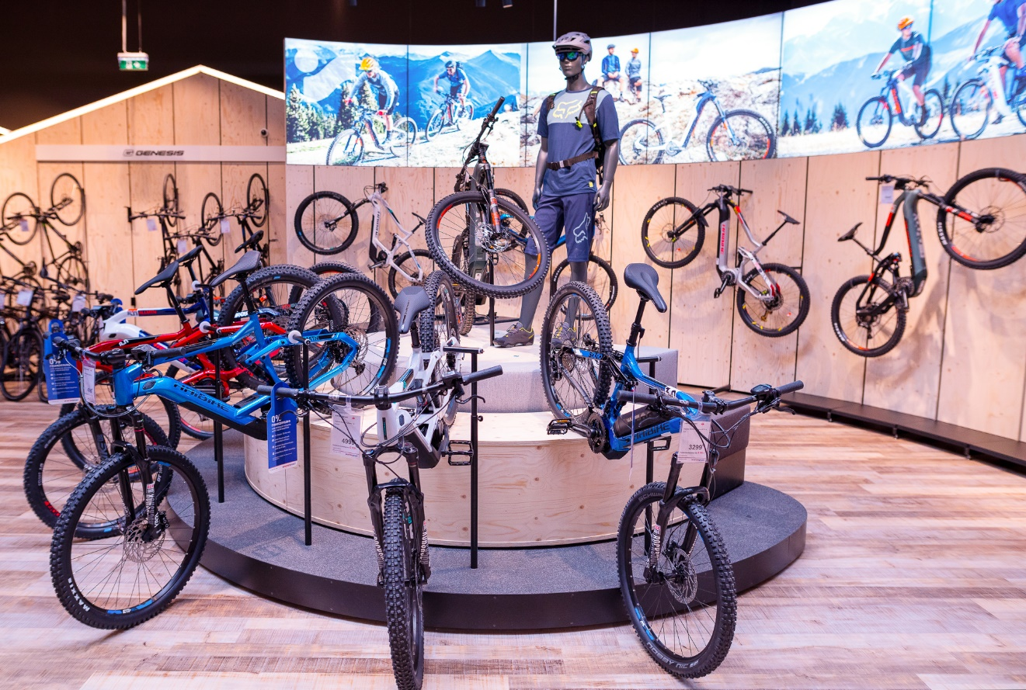

Die Bike-Kompetenz wurde am Standort Leibnitz noch weiter ausgebaut und das Angebot an Rädern und Zubehör vergrößert.

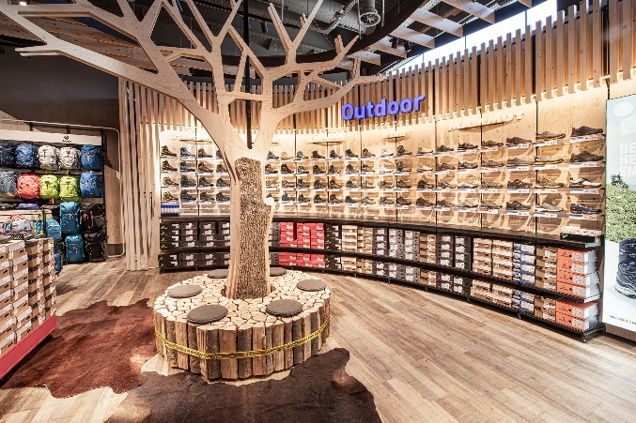

Mit viel Liebe zum Detail und Elementen aus der Natur wurde das Sportfachgeschäft im EKZ Weinland völlig neu gestaltet.
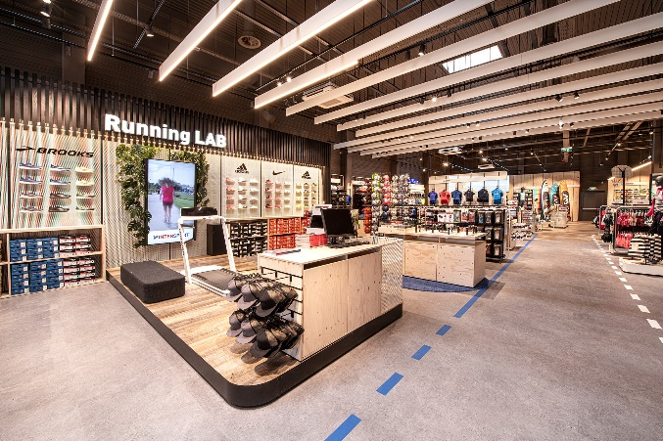

INTERSPORT Pilz legt Wert auf kompetente Beratung und Service, wie bei der Laufanalyse oder dem individuellen Bike-Fitting durch die Profis in der Service-Werkstatt.

INTERSPORT Pilz
1964 gegründet, wird das Familienunternehmen INTERSPORT Pilz heute in zweiter Generation von Bernhard Pilz, Karin Pilz, Leo Schieder und Martin Tunst geführt. Der Sporthändler beschäftigt rund 500 Mitarbeiter und ist ein führender Beteiligter in der INTERSPORT AUSTRIA Händlergruppe. Mit Stammsitz in Gleisdorf betreibt INTERSPORT Pilz 14 Standorte im Südosten Österreichs und 13 Filialen in Ungarn. Weiters beteiligt an 30 Standorten in der Republik Tschechien.
Die INTERSPORT AUSTRIA Gruppe
Die INTERSPORT Austria Gruppe mit der Zentrale in Wels umfasst per März 2023 insgesamt 104 INTERSPORT-Händler an über 280 Standorten in Österreich. Die Händler sind in den Regionen stark verankert, mit Flagshipstores in den Städten vertreten und mit den RENT-Stores in den Tourismusorten weithin bekannt. INTERSPORT beschäftigt in Österreich rund 4.000 Mitarbeiter. Die Gesamtverkaufsfläche beträgt ca. 190.000 m². INTERSPORT Österreich lizenziert zudem die Märkte in Ungarn, Tschechien und der Slowakei.
INTERSPORT Austria Geschäftsführung: Thorsten Schmitz

Rückfragehinweise für die Medien:
Mag. Irene Roselstorfer, REICHL UND PARTNER PR GmbH
E-Mail: irene.roselstorfer@reichlundpartner.com ; Mobil: +43 664 85 95 816
Carina Mayer, INTERSPORT Pilz
E-Mail: carina.mayer@intersportpilz.at; Mobil: +43 664 26 808 17

Aktuelle Pressemeldungen und Bildmaterial finden Sie unter:
pressecenter.reichlundpartner.com
Pressebilder: INTERSPORT, Abdruck honorarfrei

